| **EVALUACION** | **PARCIAL** | **GRUPO** |  | **FECHA** | **9/12/2021** |
| --- | --- | --- | --- | --- | --- |
| **MATERIA** | **Diseño de Interfaz Web** | | | | |
| **CARRERA** | AP/ATI | | | | |
| **CONDICIONES** | **- Puntos: 50 puntos en total**  **- Duración: 2 hs**  **- Realizado en forma individual**  **- Consultas: Exclusivamente de interpretación y/o alcance de letra** | | | | |

A partir de la plantilla de Bootstrap entregada por la docente ~PLANTILLA BOOTSTRAP 5.0.3~

* Abrir index.html de la plantilla
* Personalizar title
* Incorporar carpeta img ~materiales\img~ al proyecto (no incluir videos ni muestras para evitar archivos pesados al entregar)
* Incorporar contenido ~materiales\texto.txt~ e imágenes que sean parte del contenido a través de etiquetas semánticas adecuadas (se recomienda hacerlo viendo la captura del dispositivo más grande)
* A partir de las muestras, declarar tipo de contenedores (.container, .container-fluid, .container-**)
* Definir cómo se conformarán las filas (.row) del html
* Agregar las clases de Bootstrap necesarias para resolver adecuadamente la grilla en cada viewport (.col-$$-*)
* Las fuentes de servidor propio se encuentran en la carpeta de la plantilla, ya se encuentran enlazadas, falta asignarlas a las cajas correspondientes
* Personalizar a través de estilos propios sobre clases nuevas y ya existentes a través de la hoja de estilos propia que se encuentra en la plantilla (estilos.css)
* Deberá ser posible la navegación entre las secciones del html gracias a su menú de navegación, es una one page

Se valorará el correcto uso de etiquetas semánticas, diseño responsivo adaptable de acuerdo a la muestra, optimización de selectores, etc.

Asimismo se pretende que tanto la estructura HTML como la hoja de estilo estén debidamente organizadas y creadas en base a los estándares vistos en clase y se logre la apariencia exacta de la propuesta entregada por la docente.

Se adjuntan videos y muestras a escala real, las imágenes necesarias para realizar el sitio, especificaciones básicas de tamaños, colores y fuentes utilizadas.

Defensa:

Todos los parciales podrán ser sujetos a defensa opcional. Será coordinada posteriormente.

IMPORTANTE: Los ejercicios son individuales, dos alumnos no pueden plantear una solución igual o similar para los mismos, en el caso de que esto sucediera el valor de la entrega será 0 (cero).

El/la estudiante es responsable por la integridad de los datos provistos.

**ESPECIFICACIONES**

Fuente:

La mayoría con 'louis' y encabezados con ‘lemon’

Colores:

Rojo #A9001C

Negro

Blanco

Tamaños de textos:

Estándar de acuerdo a su jerarquía semántica

Esquinas redondeadas:

Componentes 0.25re,m / imágenes .5rem

Bordes:

1px en tabla y form

Hover:

Menú y enlaces cambian de estado tras hover. Revisar video.

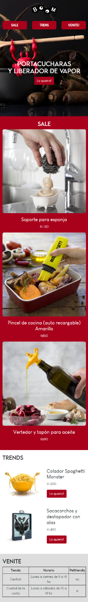

**EXTRAPEQUEÑOS Y SM**

CABEZAL

contenedor con ancho de 100% con imagen de fondo

contenedor envolviendo el contenido va de lado a lado

la caja del logo debe ocupar 4 columnas de la grilla total y la imagen el 100% del ancho de este, se encuentra centrada en horizontal

menú ocupa 12 columnas

la caja de texto debe ocupar 12 columnas y el texto deberá estar alineado al centro

SALE

contenedor con ancho de 100% con color de fondo

contenedor envolviendo el contenido va de lado a lado

el título ocupa 12 columnas

cada producto ocupa 12 columnas con texto centrado en horizontal

TRENDS

contenedor envolviendo el contenido tiene ancho fijo

el título ocupa 12 columnas

productos ocupan 12 columnas, cada producto tiene una fila anidada asignando 6 columnas a la foto y 6 al título, precio y botón

VENITE

contenedor con ancho de 100% con fondo gris

el título ocupa 12 columnas

el formulario no se ve

la tabla ocupa 12 columnas

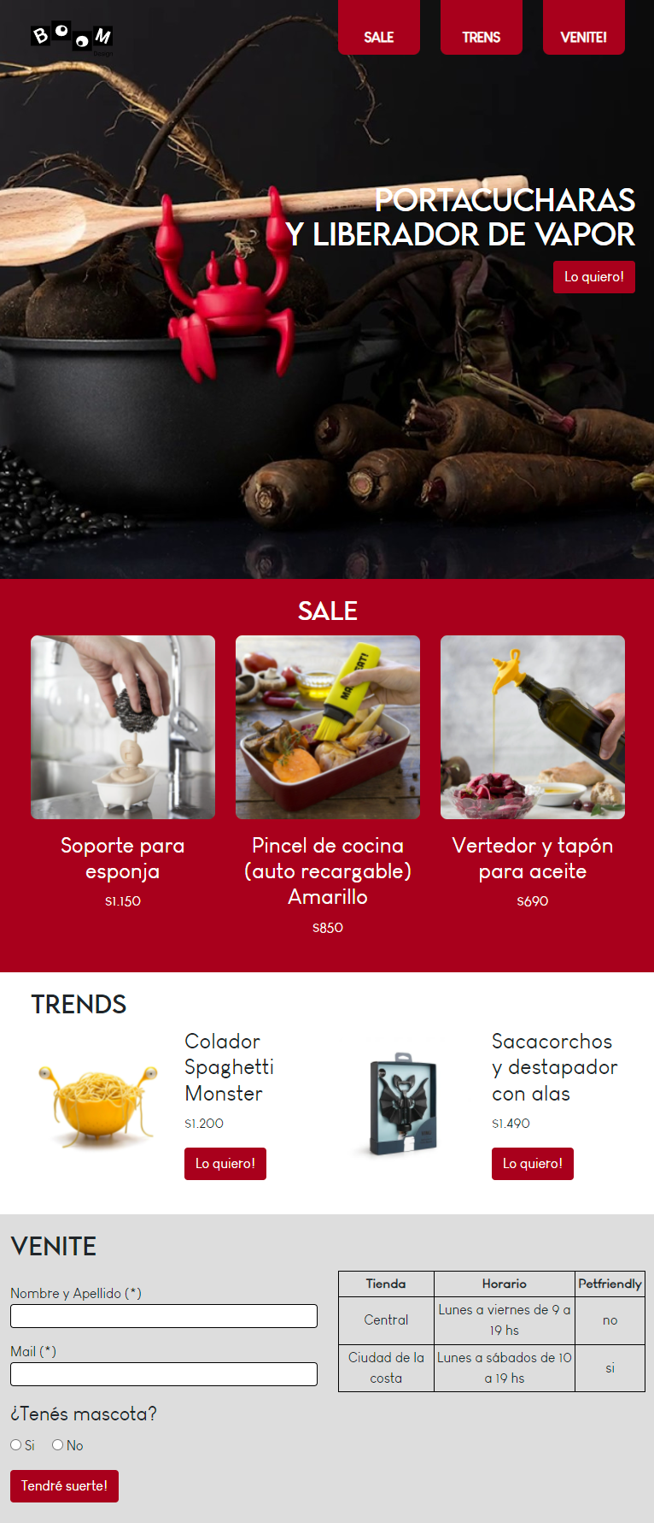

**MD Y LG**

CABEZAL

contenedor con ancho de 100% con imagen de fondo

contenedor envolviendo el contenido tiene ancho fijo

la caja del logo y menu deben disponerse en la misma fila, a cada extremo

la caja del logo debe ocupar 2 columnas de la grilla total y la imagen el 100% del ancho de este

menú ocupa 6 columnas

la caja de texto debe ocupar 12 columnas pero texto deberá alinearse a la derecha

SALE

contenedor con ancho de 100% con color de fondo

contenedor envolviendo el contenido tiene ancho fijo

el título ocupa 12 columnas

cada producto ocupa 4 columnas con texto alineado al centro

TRENDS

contenedor envolviendo el contenido tiene ancho fijo

el título ocupa 12 columnas

productos ocupan 6 columnas, cada producto tiene una fila anidada asignando 6 columnas a la foto y 6 al título, precio y botón

VENITE

contenedor envolviendo el contenido va de lado a lado y es de fondo gris

el título ocupa 12 columnas

el formulario comienza a verse y ocupa 6 columnas de la grilla

la tabla ocupa 6 columnas de la grilla

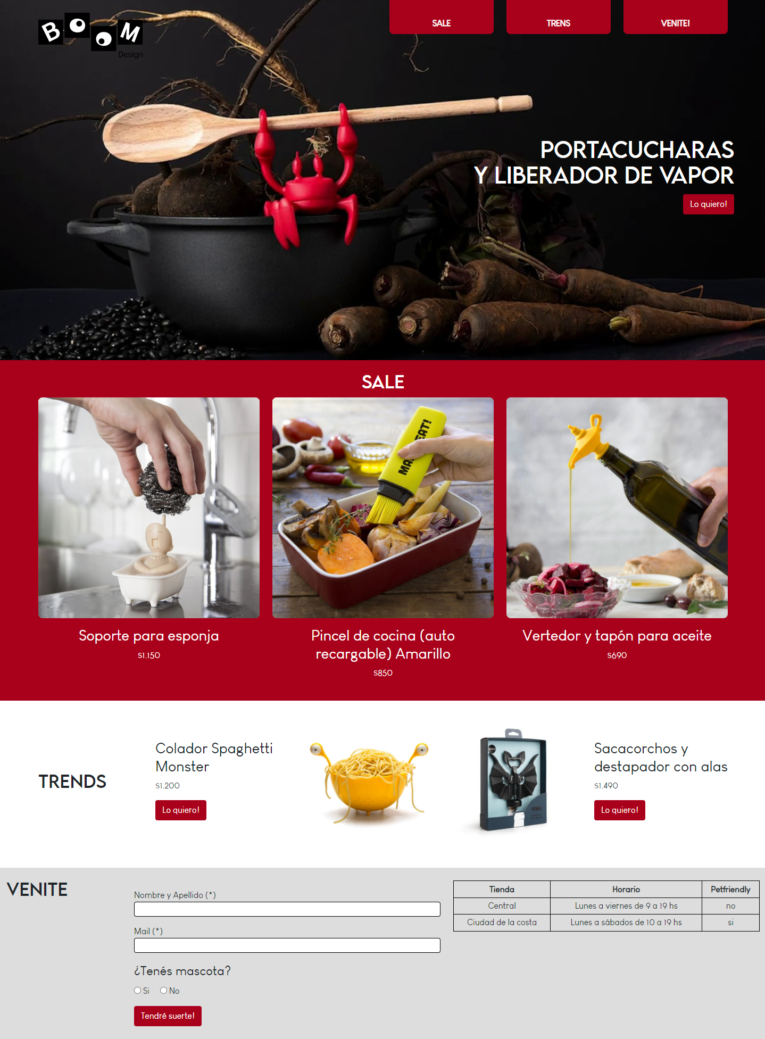

**XL Y XXL**

CABEZAL

idem MD

SALE

idem MD

TRENDS

contenedor envolviendo el contenido tiene ancho fijo

el título ocupa 2 columnas

productos ocupan 5 columnas, cada producto tiene una fila anidada asignando 6 columnas a la foto y 6 al título, precio y botón

el primer producto tiene el contenido en orden invertido

VENITE

contenedor envolviendo el contenido va de lado a lado y es de fondo gris

el título ocupa 2 columnas

el formulario ocupa 5 columnas de la grilla

la tabla ocupa 5 columnas de la grilla